TERMINALE ES
FICHE PROFESSEUR

Discipline(s) impliquée(s) Mathématiques

THEME : Etude DES VARIATIONS d'une fonction

Compétence(s) travaillée(s) : Maîtriser et mobiliser les competences exigibles

Durée : 4 séances d'une heure assez tôt dans l'année

Activité 1 SOUTIEN

Objectifs de la séquence : Remobiliser les mécanismes vus depuis la classe de seconde

Compétence : Consolider les connaissances acquises

Modalités : Travail par groupe de 3 ou 4 élèves

Durée : 1 séance d’une heure

Descriptif de l’activité : Etudier le signe d’une expression

1ère étape : Echange oral au sein de la classe : définir avec les élèves un cadre pour l’élaboration d’une fiche résumant toutes les méthodes permettant d'étudier le signe d'une expression.

2ème étape : Au travers de plusieurs situations données, savoir mobiliser la bonne méthode pour étudier le signe d’une expression.

Activité 2 SOUTIEN

Objectifs de la séquence : Réinvestir les méthodes précédentes

Compétence : S’approprier les changements de registres

Modalités : Travail par groupe de 3 ou 4 élèves

Durée : 2 séances d’une heure

Descriptif de l’activité : Etudier le sens de variation d’une fonction en liant avec le signe de la dérivée

1ère étape : Faire le lien entre le signe d'une fonction dérivée et les variations de la fonction.

2ème étape : Etudier les variations d'une fonction en utilisant la forme la plus adaptée de sa fonction dérivée.

Modalités de validation du travail réalisé : Compétence évaluée au travers d'autres situations d'étude de fonctions tout au long de l'année.

Réinvestissement : Lors de l'étude des fonctions exponentielles, de la fonction logarithme népérien.

Activité 3 APPROFONDISSEMENT

Objectifs de la séquence : Concevoir un exercice de mathématiques

Compétence : Savoir prendre des initiatives

Modalités : Le groupe est partagé en deux.

Durée : 1 séance d’une heure

Descriptif de l’activité : Elaboration d’un énoncé pour l’étude des variations d’une fonction.

1ère étape : L'expression d'une fonction étant donnée, chaque groupe doit construire un énoncé dont l'objectif est d'en étudier les variations, éventuellement avec un support économique.

2ème étape : Au bout d'une demi-heure, les groupes s'échangent leur production afin de résoudre l'exercice de leurs camarades.

3ème étape : En fin de séance, chaque groupe apporte les modifications si nécessaires à son énoncé.

TERMINALE ES
FICHE ELEVE

Nature de l’activité : SOUTIEN et APPROFONDISSEMENT

Discipline(s) impliquée(s) Mathématiques

Etude DES VARIATIONS d'une fonction

Compétence(s) travaillée (s) : Maîtriser et mobiliser les competences exigibles

Durée : 4 séances d'une heure

Modalités : Travail par groupe de 3 ou 4 élèves, avec une production écrite lors de la 4ème séance

ACTIVITE 1 Soutien

Descriptif de l’activité : Etudier le signe d’une expression

Compétence : Remobiliser les mécanismes vus depuis la classe de seconde

- Quelles sont les techniques que vous connaissez pour étudier le signe d’une expression ?

- Dans quelle(s) situation(s) pouvez-vous appliquer chacune de ces méthodes ?

- Etablir une fiche de synthèse sur l’étude du signe d’une expression.

- A l’aide de la fiche de synthèse établie précédemment, répondre à la consigne suivante :
Etudier le signe de chacune des expressions suivantes en utilisant la méthode la plus appropriée :

  Variations de
- est la fonction polynôme de degré 2 définie par  Voici l’écran de calculatrice obtenu par un élève : | 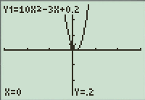

- Pour quelles raisons s’intéresse-t-on à l’étude du signe d’une expression ?
ACTIVITE 2 Soutien

Descriptif de l’activité : Etudier les variations d’une fonction

Compétence : S’approprier les changements de registres

- Rappeler la propriété liant le signe de la fonction dérivée et les variations de la fonction.

- Traiter les exercices suivants :
Exercice 1 :
est la fonction définie sur par :
On demande de dresser le tableau de variation de la fonction .
Voici la copie corrigée d’un élève :
Rédiger une solution correcte à cet exercice en tenant compte des remarques du professeur.

Exercice 2 :
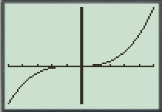
Lors d’une discussion en classe, le professeur a demandé à ses élèves de conjecturer le tableau de variation de la fonction définie sur IR par :
Un élève a saisi la fonction sur sa calculatrice et a obtenu l’écran ci-contre.
Il conjecture alors que la fonction est croissante sur IR.
- Le professeur donne un conseil à cet élève : « Représente la fonction avec une autre fenêtre graphique. »
Cet élève a suivi ce conseil et a validé sa conjecture précédente.
Suivre le conseil donné par le professeur puis valider ou infirmer la conjecture de l’élève.
- Le professeur donne un deuxième conseil à son élève : « Représente la fonction dérivée de la fonction ».
Suivre ce deuxième conseil puis valider ou infirmer la conjecture effectuée au début sur les variations de la fonction .
- Etudier le sens de variations de par le calcul.
Exercice 3 :
est une fonction définie et dérivable sur IR.
Sa représentation graphique est donnée dans le repère ci-dessous :
- Une des trois courbes ci-dessous peut représenter la fonction . Laquelle ?
Justifier la réponse.
- Une fonction définie et dérivable sur IR admet pour dérivée la fonction . Une seule des trois courbes ci-dessous peut représenter la fonction . Laquelle ? Justifier la réponse.
Exercice 4 :
Un énoncé est proposé par un professeur à ses élèves :
« Une entreprise fabrique tonnes d’acier par jour. Le bénéfice (en euros) réalisé sur la vente de cet acier est donné pour tout par :
Combien cette entreprise doit-elle fabriquer et vendre de tonnes d’acier pour que son bénéfice soit maximal ? Arrondir à l’unité. »
- Voici les commentaires de 3 des élèves de la classe :
Antoine : « J’ai calculé la dérivé de et je trouve ».
Benoît : « Moi je trouve ».
Céline : « Pas du tout, c’est ».
Qu’en pensez-vous ?
- Dresser le tableau de variation de B.
- Répondre au problème posé par le professeur.

Exercice 5 :
Une entreprise fabrique chaque mois milliers d’objets (avec .
Le coût de production est donné en centaines d’euros par :
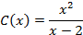
Déterminer la production pour laquelle le coût de production est minimal.
Pour répondre au problème, un élève a utilisé un logiciel de calcul formel :
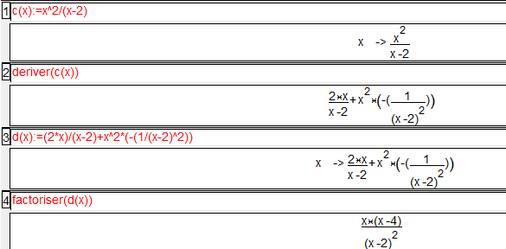
Rédiger la réponse au problème.

ACTIVITE 3 Approfondissement

Descriptif de l’activité : Elaboration d'un énoncé pour étudier une fonction

Compétence : Savoir prendre des initiatives

Phase 1 : Répartissez-vous en deux groupes
Phase 2 : Vous disposez d’une fonction et devez élaborer un énoncé d’exercice dont l’objectif sera l’étude des variations d’une fonction. Une situation économique peut être abordée.
Phase 3 : Vous vous échangerez les énoncés et traiterez l’exercice proposé par vos camarades.
Phase 4 : Vous récupérerez votre énoncé ainsi que la solution rédigée par l’autre groupe et corrigerez les éventuelles erreurs (de rédaction, de technique ou de raisonnement).

Groupe 1 :
Elaborer un énoncé d’exercice dont l’objectif est l’étude des variations de la fonction dont voici l’expression :
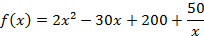
Cet exercice doit être un exercice guidé.
Vous pouvez introduire une situation économique.
Vous pouvez vous aider de tous les outils nécessaires à votre rédaction d’énoncé.

Groupe 2 :
Elaborer un énoncé d’exercice dont l’objectif est l’étude des variations de la fonction dont voici l’expression :
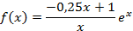
Cet exercice doit être un exercice guidé.
Vous pouvez introduire une situation économique.
Vous pouvez vous aider de tous les outils nécessaires à votre rédaction d’énoncé.

